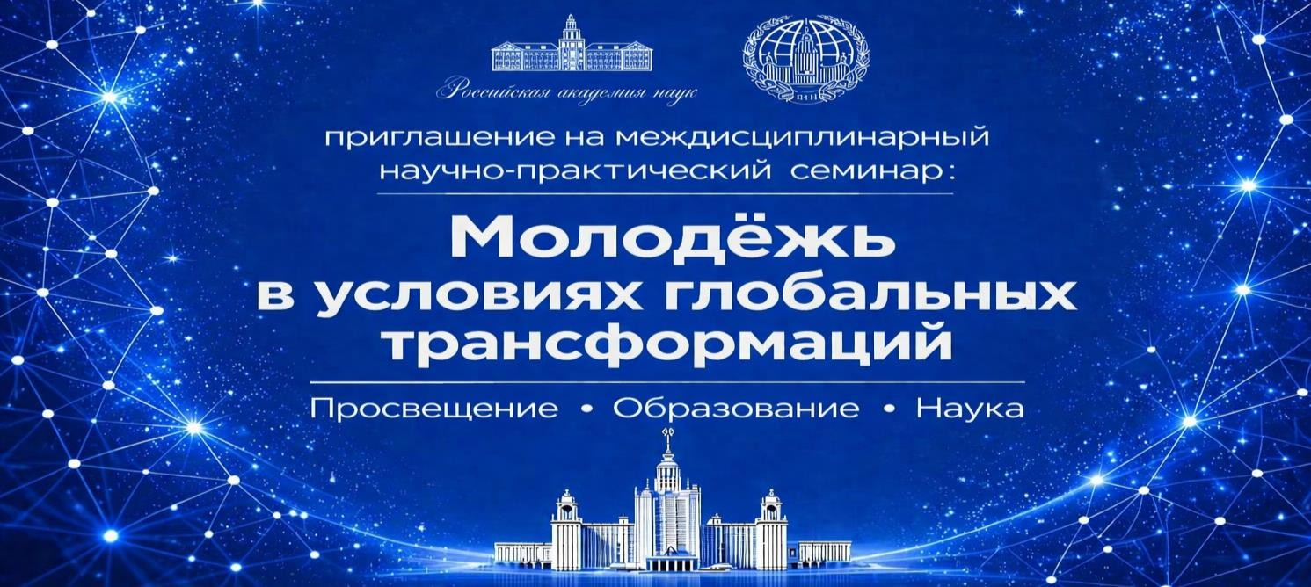

16 сентября 2026 в 15:00
Приглашаем принять участие в постоянно действующем междисциплинарном семинаре «Молодёжь в условиях глобальных трансформаций: Просвещение, Образование, Наука»
Круглый стол : «Межпоколенческая преемственность и ценностные ориентиры молодёжи: от исторической памяти к образу будущего»
Научно-экспертное осмысление механизмов межпоколенческой преемственности и формирования ценностных ориентиров современной молодёжи, а также определение роли образования, культуры, исторической памяти, наставничества и молодёжного участия в формировании ответственной личности и образа будущего.
Модератор: Рената Юнировна Давыдова - руководитель Молодежной секции Комиссии РАН.
В рамках постоянно действующего междисциплинарного семинара
«Молодежь в условиях глобальных трансформаций: Просвещение, Образование, Наука» ведущие ученые, руководители молодежных объединений и представители органов государственной власти, академического и экспертного сообщества проводят научный анализ и экспертное обсуждение в контексте глобальных процессов.
Площадка проведения: Государственный центральный музей современной истории России (г. Москва, Тверская улица дом 21 строение 1).

Ссылка для подключения:
https://my.mts-link.ru/j/GCMSIR/25028118114

По всем вопросам просим Вас обращаться в Оргкомитет:
секретарь Анна +7(926)7535828, @ molodezh.fgp@yandex.ru.

С уважением, кафедра глобальных социальных процессов и работы с молодёжью Факультета глобальных процессов МГУ имени М. В. Ломоносова

